المقطع الثالث(الحي والقرية)
الكفاءة الشاملة:يتواصل مشافهة وكتابة بلغة سليمةويقرأنصوصا بسيطة يغلب عليها النمط التوجيهي تتكون من 40/60 كلمة مشكولة شكلا تاما قراءة سليمة وينتجها كتابة في وضعيات تواصلية دالة.
الميدان | الكفاءة الختامية | مركبات الكفاءة
فهم المنطوق | يفهم خطابات منطوقة يغلب عليها النمط التوجيهي ويتجاوب معها. | *يرد استجابة لما يسمع.*يتفاعل مع النص المنطوق.*يحلل معالم الوضعية التواصلية.*يقيم مضمون النص المنطوق.
التعبير الشفوي | يقدم توجيهات انطلاقا من سندات متنوعة في وضعيات تواصلية دالة. | *يتواصل مع الغير.*يُفهم حديثه.*يقدم ذاته ويعبر عنها.
فهم المكتوب | يقرأ نصوصا بسيطة يغلب عليها النمط التوجيهي تتكون من 20/40 كلمة مشكولة شكلا تاما قراءة سليمة ويفهمها. | *يفهم مايقرأ.*يعيد بناء المعلومات الواردة في النص المكتوب.*يستعمل المعلومات الواردة في النص المكتوب.*يستعمل استراتيجية القراءة ويقيم مضمون النص المكتوب.
التعبير الكتابي | ينتج كتابات من 6/8 جمل يغلب عليها النمط التوجيهي في وضعيات تواصلية دالة. | *يتعرف على مختلف أشكال الحروف والضوابط للكتابة بالعربية*يتحكم في مستويات اللغة الكتابية-ينتج منصوصات حسب وضعية التواصل.

الموارد المعرفية:
التعبير الكتابي | فهم المكتوب |  | فهم المنطوق والعبير الشفوي |  |  |  | المحـــــاور | المقاطـــــــع | الأسابيــــــع
 | المحفوظــــات | القراءة | الرصيــــد اللغوي | الصــــرف | التراكيــــــب | الأساليـــــب
الكتابة والإملاء.  *مراجعة الحروف.  ض،ث،ي،ن،ل،ر.  أنشطة كتابية متنوعة.  ينتج كتابات من 6/8 جمل. | الطبيعة في بلادي. | بين المدينة  والريف. | الحي والقرية.  الشارع،بناية  رصيف،طريق.  المهن(شرطي،طبيب  تاجر،سائق...)  المزرعة(فلاح  حقل ،بستان،خم  محراث،فواكه) | المخاطب أنت،أنتِ  أنتم،أنتم،أنتن  مع المضارع | *الجملة الاسمية  الجار والمجرور | *ماذا،نعم  *اليوم،أمس،غدا،  بعد  *القليل،الكثير  *ما،لا،ليس،لم،لن | الحـــــي والقريــــــة. | المقطع الثالث. | 10
 |  | من خيرات  الريف. |  |  |  |  |  |  | 11
 |  | في المحلات  الكبرى. |  |  |  |  |  |  | 12
(إدماج،تقويم،معالجة) |  |  |  |  |  |  |  |  | 13

الموارد المنهجية المتعلقة بكل الوضعيات الجزئية.

الموارد المنهجية. |  | الميدان
*سلامة وضعية الجسم.*الاتصال البصري. | الوجاهة. | فهم المنطوق والتعبير الشفوي.
*توظيف المعطيات المكتسبة. | البناء.
*سلامة اللغة من حيث البناء والتأليف. | الأنسجام.
*إبداء رأي. | التميز.
*سلامة وضعية الجسم. | الوجاهة. | فهم المكتوب.
*التمييز بين الحركات والمدود. | تمثُل المعنى.
*تحديد روابط بين السند والنص. | المبنى.
*القراءة الإيقاعية. | التميز.
*المحافظة على المسافات عند الكتابة. | الوجاهة. | التعبير الكتابي.
*توظيف التراكيب والصيغ. | البناء.
*استغلال سندات.*تكوين جمل. | الأنسجام.
*جمالية الخط. | التميز.

القيم الوطنية والكفاءات العرضية.

الوضعية الجزئية الثالثة | الوضعية الجزئية الثانية | الوضعية الجزئية الأولى
 |  | حب الوطن وتنمية قيمة المحافظة على البيئة. | الهوية الوطنية. | القيم والمواقف.
 |  | يتحلى بالصدق في تعامله. | الضمير الوطني.
 |  | يساهم في الحياة الثقافية للحي والقرية. | المواطنة.
 |  | التعرف على محيطين (الحي والقرية) | التفتح على العالم.
 |  | يوظف قدراته التعبيرية الشفاهية والكتابية. | طابع فكري. | الكفاءات العرضية.
 |  | يبحث عن المعلومات ويوظفها في التعبير الشفوي والكتابي. | طابع منهجي.
 |  | يقضي يوما مع الفلاح. | طابع تواصلي.
 |  | يعمل باستقلالية ويبدي عواطفه اتجاه الآخر. | طابع شخصي واجتماعي.

الوضعية المشكلة الانطلاقية ( الوضعية الأم)

الواجب نحو الوطن.
الجميع يؤكد لك أن واجبك نحو وطنك يأتي بعد واجب الإيمان بالله وعبادته،سواء عشنا في المدينة أو عشنا في الريف فإن أرض بلادنا واحدة وعزيزة علينا.

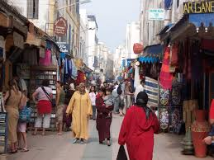

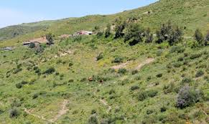

المهمات :
1-صف لزملائك شفويا وكتابيا مناظر الريف ومناظر المدينة ،وتحدث عن الأنشطة التي يمارسها الناس فيهما.
2-في الريف خيرات كثيرة،هات أمثلة عنها واقترح الحلول المناسبة للمحافظة عليها.
3-في المدينة مرافق ووسائل نقل عديدة،اذكرها واذكر كيف تحافظ عليها.
4-ذهبت في عطلتك إلى الريف وقضيت يوما مع الفلاح.اذكر الأنشطة التي يمارسها،اختر نشاطا وتحدث عنه.

الوضعية الجزئية الأولى.
لوحــــــــــة القيــــــادة.
نص منطوق يتناول جانب من جوانب حياة الحيوان.(رحلــــة سنونو) | فهم المنطوق والتعبير الشفوي.
يعيد بناء النص المنطوق.
*بناء الفقرة الأولى والثانية من نص(بين المدينة والريف)  *استغلالهما لاستخراج حرفي(الضاد والثاء)وتركيبهما مع الحركات والمدود على السبورة.  *قراءتهما وكتابتهما وتثبيتهما من خلال خط/إملاء.  *إنجاز نشاطات متنوعة من استجابة لتعليمات على دفتر الأنشطة. | فهم المكتوب.
المقطوعة الشعرية(الطبيعة في بلادي)الجزء الأول.
(الإنتاج الكتابي).يصف المدينة والريف. | التعبير الكتابي.
يختار نشاط فلاحي ويكتب عنه. | التدبير المنزلي.
سورة قريش. | تربية إسلامية.
الشجرة صديقة الإنسان. | تربية مدنية.

منهجية التناول.

ميدان فهم المنطوق والتعبير الشفوي.
الحصة الأولى(45د+45د).
أ-فهم المنطوق.
السيـــــــاق:
حل فصل الشتاء،وهاهي أسراب الطيور تستعد للهجرة إلى المناطق الدافئة،حلقت السنونوة الأم مع صغارها عاليا في سماء مدينة الجزائر ....................
النص المنطوق ص 54 من دليل الكتاب.

السنــــــد:
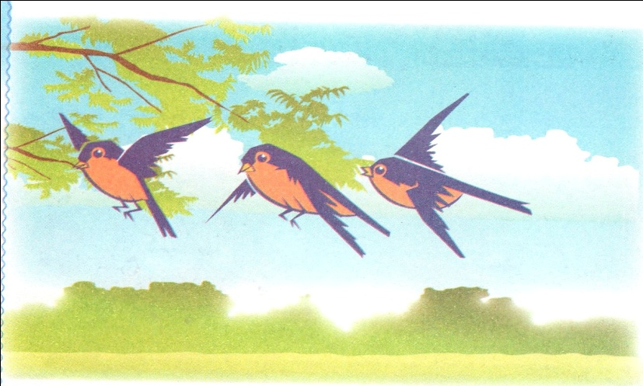
التعليمة:ماذا ترى في الصورة.
منهجية التناول:
*يُسمع المعلم تلاميذه النص المنطوق مشافهة ويرافقه بإبداء الأنفعال به،تصاحبه (إشارات باليد،تعابير الوجه،النبرات الصوتية). لإثارة السامعين وتوجيه عواطفهم.
*تجزئة النص المنطوق وأجرأة أحداثه.
* أسئلة الفهم مرافقة للنص المنطوق.دليل الكتاب ص 54.(يمكن للمعلم إعادة الصياغة،حذف،إضافة).
*أكتشاف الجانب القيمي في النص وممارسته.
القيمــــــــــــة:
المثابرة ومواصلة العمل.

ب:التعبير الشفوي.
*التحاور حول النص المنطوق للوصول إلى دفع المتعلمين للتعبير عن أحاسيسهم وإبداء مشاعيرهم بما يتلاءم مع المهمات أدناه.
السياق:
اشتريت هدية من المحلات الكبرى لابن عمك الساكن في الريف،وفي يوم العطلة رافقت أباك لزيارة ابن العم.
السنـــــد:

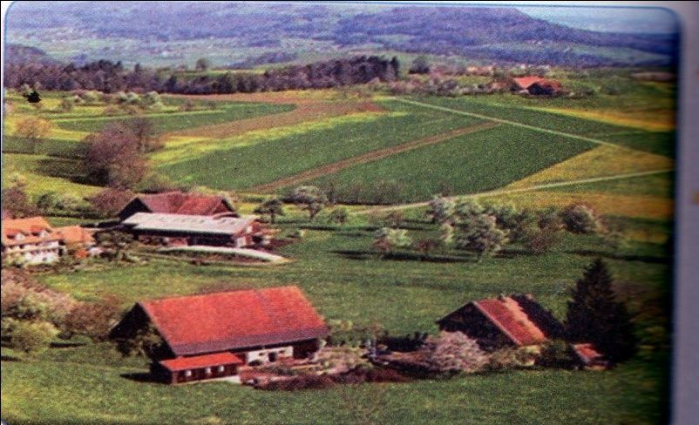
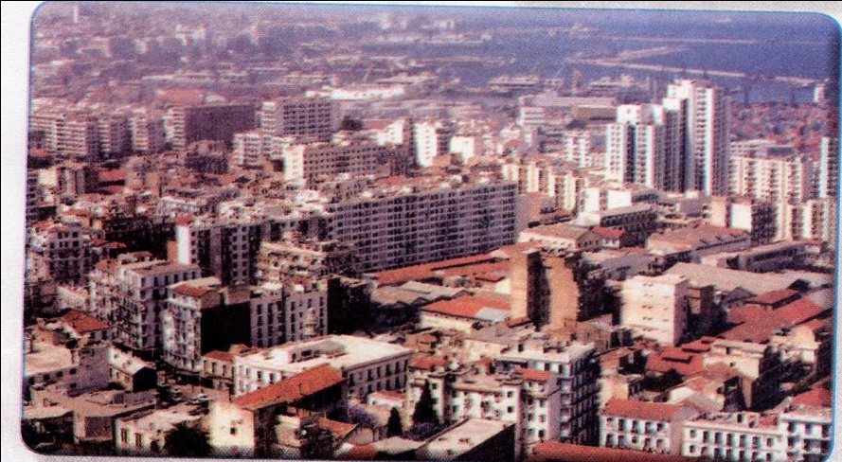
الصورة الثانية. الصورة الأولى.
المهمات:
لاحظ الصورة الثانية. لاحظ الصورة الأولى.
ماذا ترى في الصورة؟ ماذا تشاهد في الصورة؟
هل زرت المدينة يوما؟ هل زرت الريف يوما؟
هل تحب العيش فيها؟ ماذا يعجبك في الريف؟

في أي منهما تفضل العيش؟لماذا؟
الحصة الثانية:التعبير الشفوي45د
إعادة استثمار مخرجات ميداني فهم المنطوق والتعبير الشفوي لتثبيت أحداث النص المنطوق والعمل على استعمال( الرصيد اللغوي ،صيغ،تراكيب نحوية وصرفية)المحددة في وضعيات تواصلية دالة.
الأساليب والتراكيب المعنية بالدراسة:
الأمس،اليوم،غدا،ماذا،الجملة الإسمية الجار والمجرور.

الصيغ:قالت السنونو:..........كتاب التلميذ ص 52.
استخراج الصيغ وتثبيتها بأمثلة.
أركب:الجملة الإسمية+جار ومجرور
تركيب جمل قصد تثبيت المستهدف.

ينجز المتعلم أنشطة(أوظف الصيغ والتراكيب على دفتر الأنشطة)ص29.

الحصة الثالثة:الإنتاج الشفوي 45د.
السياق:العودة إلى النص المنطوق،قصد فهم تسلسل الأحداث ،التحاور حول مفهومه لتمكين المتعلمين من إنتاج نص شفوي شبيه له.
السند:
المهمات |  |  | الصور
التعبير عن الصور الثلاثة(إدماج كلي) | التعبير عن الصورتين(إدماج جزئي) | الصورة1:  ماسم هذا العصفور؟  في أي فصل يهاجر؟إلى أين يهاجر؟ | 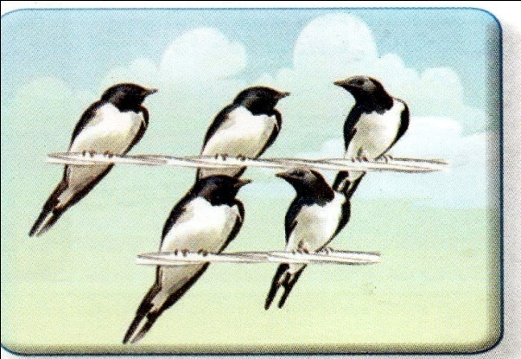
 |  | الصورة 2:  مع من حلقت السنونة الأم؟  فوق ماذا حلقت؟  ماذا قالت السنونة لصغارها؟ | 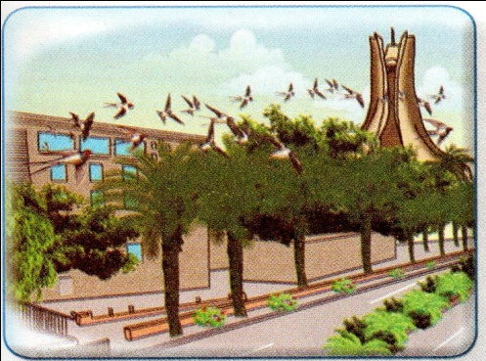
 | الصورة 3:  إلى أين وصلت السنونة مع صغارها؟  صف المناظر التى تراها؟ |  | 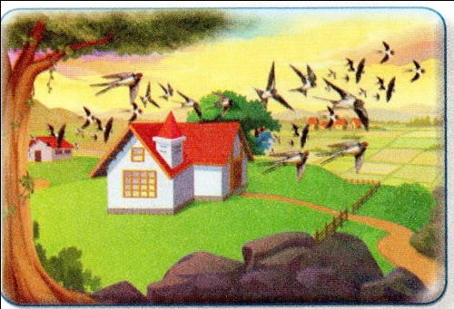

كتابة الملخص وقراءته.
ملاحظـــــــة:
يجب مرافقة المتعلمين في حصة الإنتاج الشفوي لإكسابهم مهارات توليد الأفكار وتنظيمها في سياقات مختلفة في أعمال فوجية وجماعية.

ميدان فهم المكتوب والتعبير الكتابي.
الحصة الرابعة:قراءة45د.
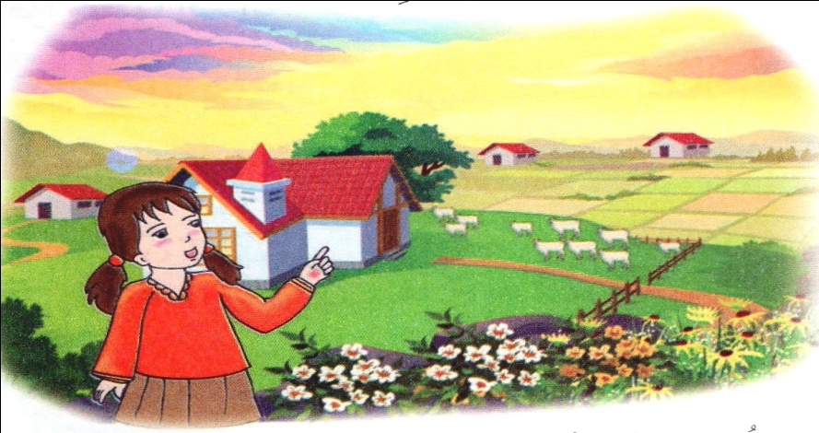
السيـــــاق:ذهبت في العطلة إلى الريف لزيارة عمك هناك.
ماذا شاهدت في طريقك إليه؟
السنــــــد:(الصورة+النص المقروء)ص53.
المهمــــات:كيف هوالريف؟
اذكر المرافق الموجودة في الريف؟
هل تحب العيش في الريف؟
تُنجَز المهمات بعد قراءة النص قراءة نموذجية مشخصة ومعبرة من قبل الأستاذ.
تليها قراءات فردية مع مراقبة النطق السليم لمخارج الحروف واحترام علامات الوقف(يبدأ الأستاذ بالمتمكنين حتى لايدفع المتأخرين ألى ارتكاب الأخطاء) .
يوقف الأستاذ المتعلم أثناء الانتهاء من قراءة فقرة أو جملة لطرح أسئلة للوقوف على مدى فهم التلاميذ للمعنى العام للنص
ولشرح كلمات جديدة وتوظيفها في جمل.(الأسئلة مرفقة بالنص).
استخراج القيمة والعبرة من النص المقروء.
المدينة والريف جزء من وطننا الغالي،يحب المحافظة عليهما.

مطالبة المتعلمين بإنجاز الأنشطة على الدفتر ص29.
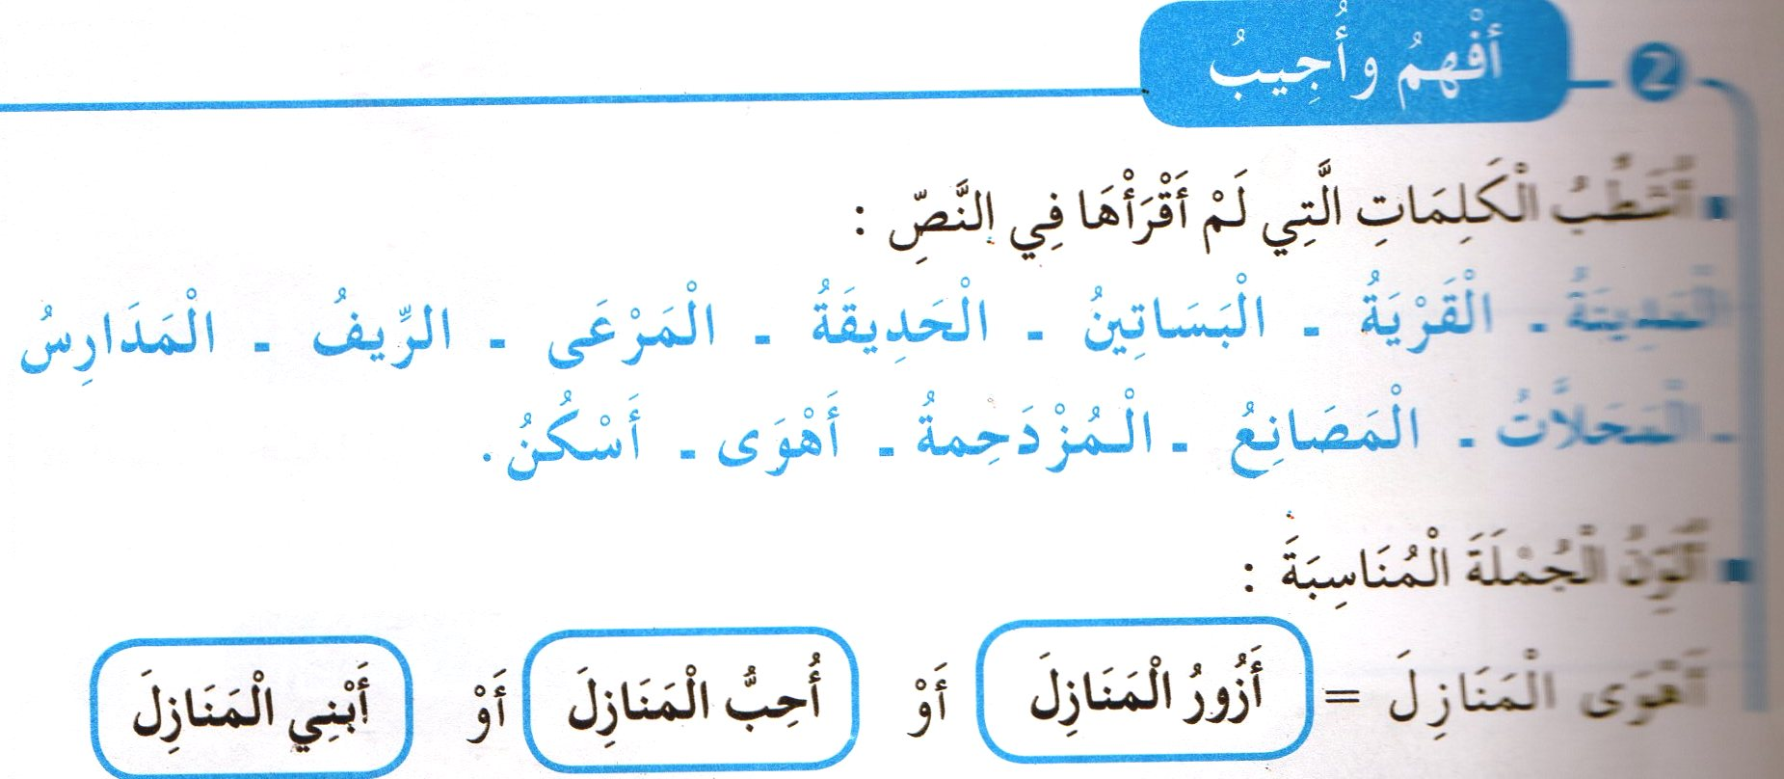

ميدان فهم المكتوب.
المحفوظات:(الحصتان،5/12)*45د+45د*
الحصة:5.يتم تقديم القطعة كاملة.
شرح المعنى الإجمالي ومحاورة التلاميذ حول معناها.
تجزئة القطعة إلى مقاطع.
تحفيظ المقطع الأول.
الحصة:12.
مسرحة المقطع الأول واستظهاره.

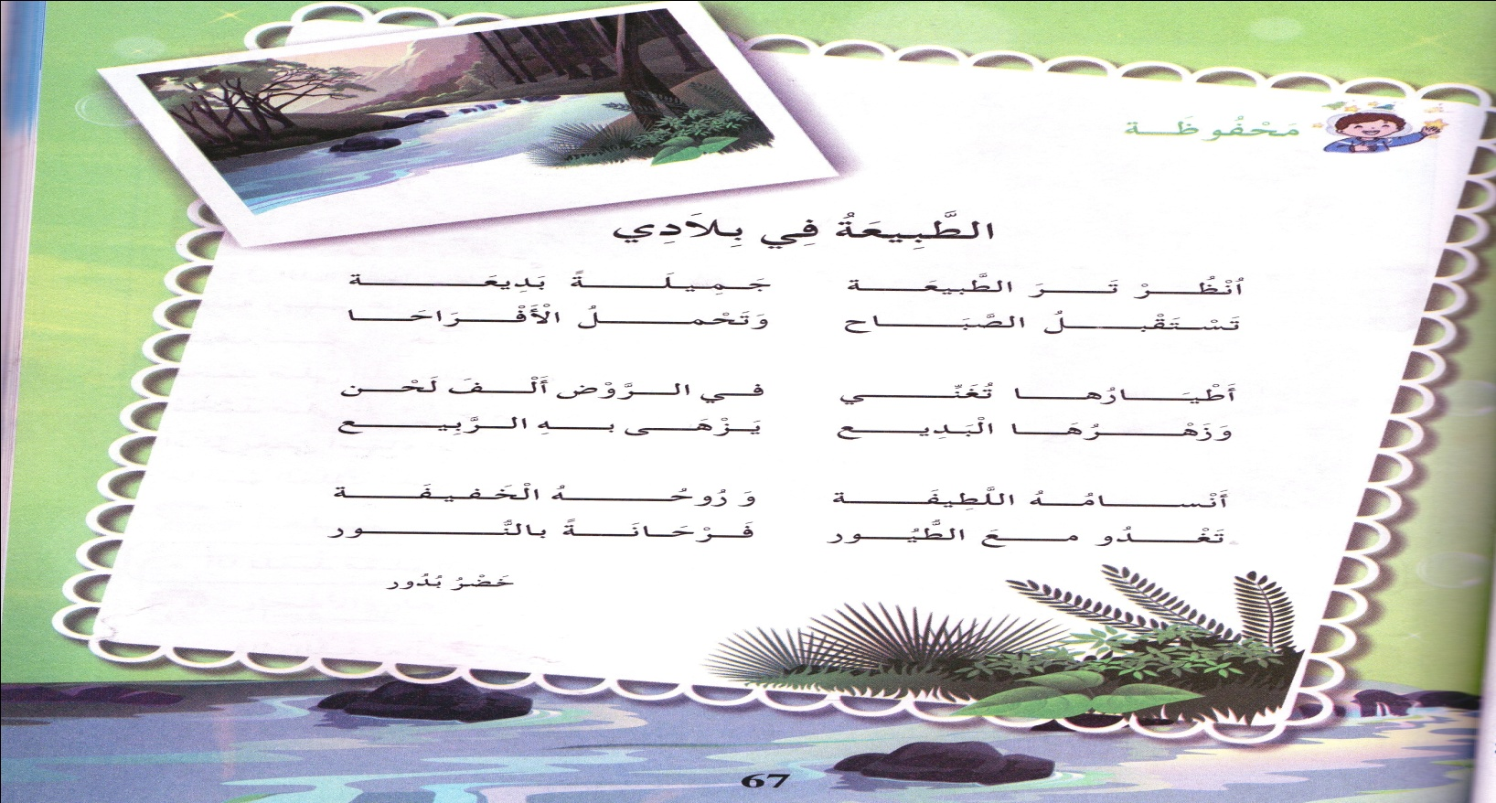

الحصة السادسة:90د(قراءة وكتابة)
بناء الفقرة الثانية من نص:بين المدينة والريف عن طريق محاورة التلاميذ.
حلمت سهام بالعيش في الريف.ماذا قالت لأبيها؟
أهوى منازله الجميلة والمتباعدة عن بعضها،لتفسح .................................
*استخراج جملة:أهوى منازله الجميلة والمتباعدة عن بعضها.
كتابتها على السبورة وقراءتها.
تأطير الكلمة المشتملة على حرف الضاد وتجزئتها إلى أصوات.
ـهَا | ـضِـ | بَعْـ
تجريد حرف الضاد وتركيبه مع الحركات والمدود.
اضْـ | ضٍ | ـضٌ | ضًا | ضِي | ـضُو | ضَا | ـضِ | ضُ | ضَـ
التدرب على كتابته في الفضاء،على الألواح،بالعجين وعلى كراسات المحاولات في وضعياته الثلاث.
رسم الحرف بالحركات البسيطة والطويلة على كراس القسم وكتابة كلمة أو كلمتين تشملانه.
*في الأخير قراءة الفقرة الأولى من النص على الكتاب.
الحصة السابعة:45د (إملاء).
إعادة قراءة الفقرة الأولى من النص المقروء.
تثبيت حرف الثاء في كلمات انطلاقا من صور،تعابير،الفاظ.
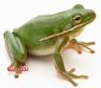

.ـفْدَعٌ رَ ..ـعٌ بَيْــ.

*إملاء حرف الضاد في وضعيات مختلفة على كراس القسم.

الحصة الثامنة:90د(قراءة وكتابة)
* بناء الفقرة الثالثة من نص:بين المدينة والريف عن طريق محاورة التلاميذ.
قالت سهام:أنا أهوى الريف بمنازله الجميلة والمتباعدة.
من التي قاطعتها؟ماذا قالت؟
قاطعتها ثُريا قائلة:أما أنا فأحب حينا في المدينة.........................................
*استخراج جملة:قاطعتها ثريا قائلة:أما أنا فأحب حينا في المدينة.
كتابتها على السبورة وقراءتها.
تأطير الكلمة المشتملة على حرف الضاد وتجزئتها إلى أصوات.
يَا | ـرِ | ثُـ

تجريد حرف الثاء وتركيبه مع الحركات والمدود.

اثْـ | ثٍ | ثٌ | ثًا | ـثِي | ثُو | ـثَا | ثِ | ـثُـ | ثَـ

التدرب على كتابته في الفضاء،على الألواح،بالعجين وعلى كراسات المحاولات في وضعياته الثلاث.
رسم الحرف بالحركات البسيطة والطويلة على كراس القسم وكتابة كلمة أو كلمتين تشملانه.
*في الأخير قراءة الفقرة الأولى من النص على الكتاب.التركيز على التلاميذ الذين لم يتمكنوا من القراءة في الحصتين السابقتين(4/6).
الحصة التاسعة45د(إملاء)
تثبيت حرف الثاء في كلمات انطلاقا من صور،تعابير،الفاظ.
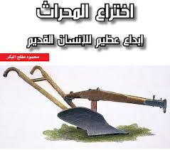
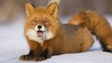

مُـ..ـلَّـ.. مِحْرَا.. ..ـعْلَبٌ
*إملاء حرف الثاء في وضعيات مختلفة على كراس القسم.
**إنجاز نشاط(أسمع وأكتب على دفتر الأنشطة)ص 30.

الحصة العاشرة45د(أنشطة إدماجية)
**تكملة إنجاز النشاطات المتبقية في دفتر الأنشطة(أثري لغتي،خط،إملاء،أنتج كتابيا)مع ضرورة إعطاء أهمية للعمل الثنائي والفوجي(ص30)
الحصة الحادية عشر45د(تعبير كتابي)
تجولت مع أبيك في المدينة وزرت المحلات الكبرى لشراء هدية لخالتك التي تسكن في الريف.
في العطلة رافقت أسرتك لزيارتها.

السيــــــاق:

السنـــــــد:

المهمــــــة:
اِختر المكان الذي يعجبك العيش فيه وصف ماتراه مستعملا جملا مثل:
المدينة: الريف:
الشوارع مكتضة،العمارات،دخان السيارات...... الحقول والبساتين،الأشجار المثمرة،المنازل المتباعدة

